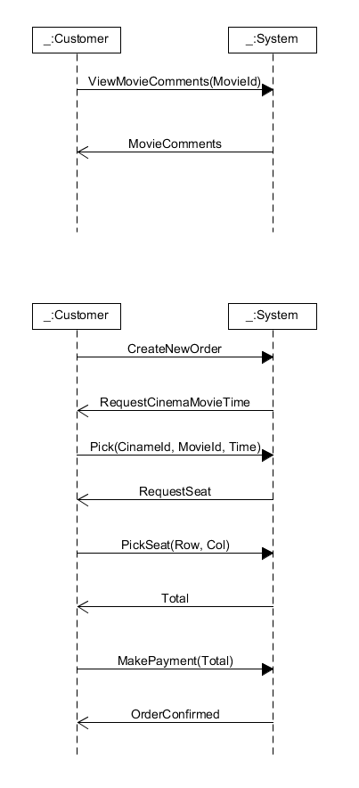

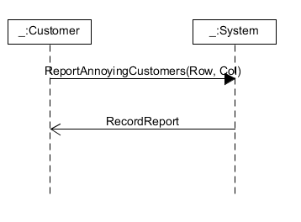

操作：CreatNewOrder;

后置条件：创建了一个新的拥有唯一标识的订单实例，初始化该订单实例的属性

操作：UserLogin(AccountID:String, Password:String);

后置条件：系统创建一个线程管理用户的操作。

操作：queryMovie(movieId, [cinemaId]);

后置条件：系统查询数据库根据电影id返回该电影的详细信息，如果参数含有cinemaId则还要返回该电影的上映场次，如果参数不含有cinemaId则返回上映该电影的电影院列表。

操作：queryCinema(cinemaId);

后置条件：系统查询数据库根据电影院id返回电影院上映电影列表。

操作：generateOrder(cinemaId, movieId, screenId, seatIds …);

后置条件：系统根据参数信息确定该场次电影有位置，修改数据库锁定该位置后生成订单，往数据

库添加订单信息。